
Guide Calc
Chapitre 2
Entrer, Modifier et Formater des Données

Copyright
Ce document est Copyright © 2010–2012 par ses contributeurs tels que listés ci-dessous. Vous pouvez le distribuer et/ou le modifier sous les termes des licences GNU General Public License (http://www.gnu.org/licenses/gpl.html), version 3 ou ultérieure ou Creative Commons Attribution License (http://creativecommons.org/licenses/by/3.0/), version 3.0 ou ultérieure.
Tous les noms de marque à l'intérieur de ce guide appartiennent à leur propriétaire légitime.
Contributeurs
Barbara Duprey Hal Parker
Traducteur
Christian Chenal
Relecteurs :
Retours
Veuillez envoyer vos commentaires ou suggestions à propos de ce document à : discuss@fr.libreoffice.org
Remerciements
Ce chapitre est basé sur le Chapitre 2 de OpenOffice.org 3.3 Calc Guide. Les contributeurs à ce chapitre sont :
Peter Kupfer Andy Brown Stephen Buck
Iain Roberts Hazel Russman Barbara M. Tobias
Jean Hollis Weber Jared Kobos
Date de publication et version du logiciel
Publié le 26 mars 2012. Basé sur LibreOffice 3.5.1.

Note pour les utilisateurs Mac
Certaines combinaisons de touches et certains éléments de menus sont différents entre un Mac et Windows ou Linux. La table ci-dessous donne quelques équivalents pour les instructions de ce chapitre. Pour une liste plus détaillée, voyez dans l'Aide.
Windows/Linux | Équivalent Mac | Effet
Sélection de menu Outils > Options | LibreOffice > Préférences | Accès aux options de paramétrage
Clic droit | z+clic | Ouvre un menu contextuel
Ctrl (Contrôle) | z (Commande) | Utilisé avec d'autres touches
F5 | Maj+z+F5 | Ouvre le Navigateur
F11 | z+T | Ouvre la fenêtre Styles & Formatage

Table des matières
Copyright 2
Note pour les utilisateurs Mac 2
Introduction 5
Saisir des données en utilisant le clavier 5
Saisir des nombres 5
Saisir des textes 5
Saisir des nombres en tant que textes 5
Saisir des dates et des heures 6
Saisir des caractères spéciaux 6
Insérer des tirets 7
Désactiver les changements automatiques 7
Accélérer la saisie des données 8
Utiliser l'outil Remplir dans les cellules 8
Utiliser une série de remplissage 9
Définir une série de remplissage 10
Utiliser les listes de sélection 11
Partager du contenu entre différentes feuilles 11
Valider le contenu des cellules 11
Modifier les données 14
Supprimer les données d'une cellule 14
Remplacer toutes les données dans une cellule 14
Changer une partie des données dans une cellule 14
Formater les données 15
Formater plusieurs lignes de texte 15
Utiliser le retour à la ligne automatique 15
Utiliser les sauts de ligne manuels 16
Ajuster le texte à la taille de la cellule 16
Formater les nombres 17
Formater la police 18
Choisir les effets de caractères 18
Paramétrer l'alignement et l'orientation des cellules 19
Formater les bordures des cellules 20
Formater l'arrière-plan des cellules 21
Auto-formatage des cellules et des feuilles 21
Définir un nouvel AutoFormat 22
Formater les classeurs en utilisant les thèmes 22
Utiliser le formatage conditionnel 22
Masquer et afficher les données 24
Plans et groupes 24
Filtrer quelles cellules sont visibles 25
Trier des enregistrements 26
Rechercher et remplacer dans Calc 28
Utiliser la barre d'outils Rechercher 28
Utiliser la boîte de dialogue Rechercher & remplacer 28
Rechercher et remplacer des formules ou des valeurs 29
Rechercher et remplacer des textes 30
Rechercher et remplacer des styles de cellules 30
Utiliser les caractères génériques (expressions régulières) 30

Introduction
Vous pouvez saisir des données dans Calc de différentes manières : en utilisant le clavier, la souris (glisser et déposer), l'outil Remplir et les listes de sélection. Calc donne également la possibilité d'entrer de l'information dans plusieurs feuilles d'un même document en une seule fois.
Les données saisies, vous pouvez les formater et les afficher de plusieurs façons.

Saisir des données en utilisant le clavier
La plupart des saisies de données dans Calc peuvent être faites en utilisant le clavier.

Saisir des nombres
Cliquez dans la cellule et tapez le nombre en utilisant les touches numériques soit de la partie principale du clavier, soit du pavé numérique.
Pour entre un nombre négatif, tapez le signe moins (–) devant lui ou entourez le de parenthèses, comme ceci : (1234).
Par défaut, les nombres sont alignés à droite et les nombres négatifs commencent par le signe moins.

Saisir des textes
Cliquez dans la cellule et tapez le texte. Les textes sont alignés à gauche par défaut.
Pour saisir un texte de plusieurs lignes dans une cellule, vous pouvez insérer des retours à la ligne en tapant Crtl+Entrée.
(Nouveauté dans Calc 3.5). Vous pouvez agrandir la zone de saisie en cliquant sur l'icône Étendre la barre Formule . La zone de saisie devient alors multi-lignes (Figure 1). Cliquez à nouveau l'icône pour revenir à la zone de saisie initiale.
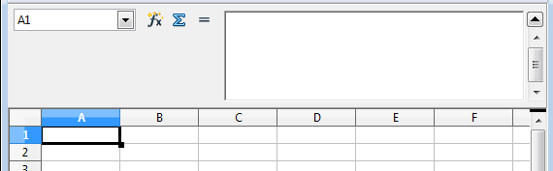Figure 1: Zone de saisie multi-lignes

Saisir des nombres en tant que textes
Si un nombre est saisi dans le format 01481, Calc supprimera le 0 devant ce nombre. (Exception : voir l'Astuce ci-dessous.) Pour conserver le 0 de devant, par exemple pour un numéro de téléphone, vous pouvez soit :
- taper une apostrophe (guillemet simple) devant le nombre, comme ceci : '01481.
- assigner le format texte à la cellule (Format > Cellules > Nombres et choisir la catégorie Texte) et taper ensuite le nombre, comme ceci : 01481.
La donnée est désormais traitée comme un texte et est affichée exactement comme elle a été saisie. Par conséquent, les formules considéreront cette saisie comme un zéro et les fonctions l'ignoreront.
Astuce | Les nombres peuvent commencer par des zéros et être toujours considérés comme des nombres (et non comme des textes) si la cellule est formatée de façon appropriée. Faites un clic droit dans la cellule et choisissez Formater les cellules > Nombres. Ajustez le paramétrage Zéros non significatifs pour ajouter des zéros au début des nombres.
Note | Quand une apostrophe est utilisée pour permettre l'affichage d'un 0 au début d'un nombre, elle n'est pas visible dans la cellule dès lors que la touche Entrée est appuyée. Si des “guillemets intelligents” sont utilisés comme apostrophes, l'apostrophe restera visible dans la cellule.  Pour choisir ce type d'apostrophe, utilisez Outils > Options d'AutoCorrection > Options linguistiques. Cochez Remplacer les guillemets simples pour activer cette fonction. La sélection du type de guillemet simple s'appliquera à la fois à Calc et à Writer.
Attention   | Quand un nombre est formaté en tant que texte, prenez garde à ce que la cellule contenant ce nombre ne soit pas utilisée dans une formule, parce que Calc ignorera sa valeur.

Saisir des dates et des heures
Sélectionnez la cellule et tapez la date ou l'heure. Vous pouvez séparer les éléments de la date avec un slash (/) ou un tiret (–) ou utiliser un texte comme 10 octobre 03. Calc reconnaît plusieurs formats de date. Vous pouvez séparer les éléments de temps avec des deux-points comme 10:43:45.

Saisir des caractères spéciaux
Un caractère “spécial” est un caractère qui ne se trouve pas sur un clavier français standard. Par exemple, © ¾ æ ñ ö ø ¢ sont tous des caractères spéciaux. Pour insérer un caractère spécial :
- Placez le curseur dans votre document où vous voulez que le caractère apparaisse.
- Cliquez Insertion > Caractères spéciaux pour ouvrir la boîte de dialogue Caractères spéciaux (Figure 2).
- Sélectionnez les caractères (depuis une police ou un sous-ensemble de polices) que vous voulez insérer, dans l'ordre ; puis cliquez OK. Les caractères sélectionnés sont affichés en bas à gauche de la boîte de dialogue. Quand vous sélectionnez un caractère, il est affiché seul en bas à droite, avec son code numérique associé.
Note | Les différentes polices comprennent des caractères spéciaux différents. Si vous ne trouvez pas le caractère spécial particulier que vous voulez, essayez de changer la sélection de Police.
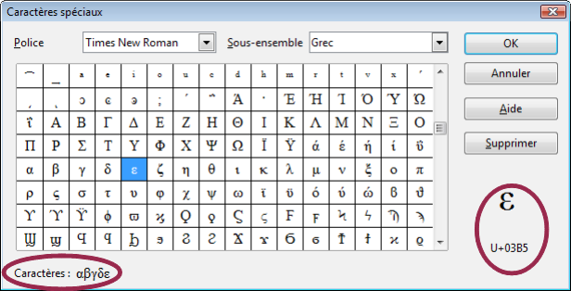Figure 2: Boîte de dialogue Caractères spéciaux

Insérer des tirets
Pour saisir des tirets moyens et longs, vous pouvez utiliser l'option Remplacer les tirets dans l'onglet Outils > Options d'AutoCorrection > Options. Cette option remplace deux traits d'union, sous certaines conditions, par le tiret correspondant.
Dans la table suivante, A et B représentent un texte constitué de lettres de A à z et de chiffres de 0 à 9.
Texte que vous tapez : | Résultat
A - B (A, espace, moins, espace, B) | A – B (A, espace, tiret moyen, espace, B)
A -- B (A, espace, moins, moins, espace, B) | A – B (A, espace, tiret moyen, espace, B)
A--B (A, moins, moins, B) | A—B (A, tiret long, B)
A-B (A, moins, B) | A-B (sans modification)
A -B (A, espace, moins, B) | A -B (sans modification)
A --B (A, espace, moins, moins, B) | A –B (A, espace, tiret moyen, B)

Désactiver les changements automatiques
Calc applique automatiquement plusieurs changements durant la saisie de données, à moins que vous n'ayez désactivé ces changements. Vous pouvez également annuler immédiatement chaque changement automatique avec Ctrl+Z.
Changements de l'AutoCorrection
La correction automatique des erreurs de frappe, le remplacement des guillemets doubles droits par des apostrophes courbes et le début de contenu de cellule avec une lettre majuscule sont contrôlés par Outils > Options d'AutoCorrection. Allez dans les onglets Options ou Remplacer pour désactiver chaque caractéristique indésirable. Dans l'onglet Remplacer, vous pouvez également supprimer les paires de mots non souhaitées et ajouter de nouvelles paires.
AutoSaisie
Quand vous tapez dans une cellule, Calc suggère automatiquement une occurrence trouvée dans la même colonne. Pour activer ou désactiver l'AutoSaisie, affichez ou enlevez une coche devant Outils > Contenu des cellules > AutoSaisie.
Conversion automatique des dates
Calc convertit automatiquement certaines saisies en dates. Pour s'assurer qu'une saisie qui ressemble à une date soit considérée comme un texte, tapez une apostrophe au début de la saisie. L'apostrophe n'est pas affichée dans la cellule.

Accélérer la saisie des données
La saisie de données dans un classeur peut demander beaucoup de travail, mais Calc fournit plusieurs outils pour alléger certaines corvées de saisie.
La fonctionnalité la plus simple est de faire glisser et déposer le contenu d'une cellule dans une autre avec la souris. Beaucoup de personnes trouvent également utile l'AutoSaisie. Calc recèle également plusieurs autres outils pour la saisie automatique, plus particulièrement pour les tâches répétitives. Ce sont l'outil Remplir les listes de sélection, et la possibilité de saisir de l'information dans plusieurs feuilles du document.

Utiliser l'outil Remplir dans les cellules
Au plus simple, l'outil Remplir est une façon de dupliquer un contenu existant. Commencez par sélectionner la cellule à copier, puis faites glisser la souris dans une direction (ou gardez appuyée la touche Maj et cliquez dans la dernière cellule que vous voulez remplir), choisissez ensuite Édition > Remplir et la direction dans laquelle vous voulez effectuer la copie : Haut, Bas, Gauche ou Droite.
Attention | Les choix qui ne sont pas valables sont grisés, mais vous pouvez toujours choisir la direction opposée à celle que vous souhaitez, ce qui peut avoir comme conséquence d'écraser accidentellement des cellules.
Astuce | Une manière rapide de remplir des cellules est de saisir la “poignée” dans le coin inférieur droit de la cellule et de la faire glisser dans la direction que vous voulez remplir. Si la cellule contient un nombre, alors des nombres rempliront les cellules selon une série. De même si la cellule contient un texte, ce même texte remplira les cellules dans la direction que vous choisirez.
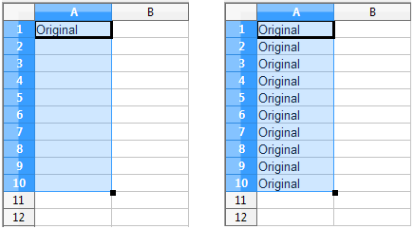Figure 3: Utiliser l'outil Remplir

Utiliser une série de remplissage
Une utilisation plus complexe de l'outil Remplir est d'utiliser une série de remplissage. Des listes par défaut existent pour les jours de la semaine, complets et abrégés, et les mois de l'année, mais vous pouvez également créer vos propres listes.
Pour ajouter une série de remplissage à un classeur, sélectionnez les cellules à remplir, choisissez Édition > Remplir > Série. Dans la boîte de dialogue Remplir la série, sélectionnez Remplissage automatique comme Type de séries et entrez comme Valeur initiale un élément d'une série définie. Les cellules sélectionnées se rempliront alors en séquence avec les autres éléments de la liste, en se répétant depuis le début de la liste si la fin de la liste est atteinte.
Figure 4: Spécifier le début d'une série de remplissage (résultats dans la Figure 5)
Figure 5: Résultat de la sélection de la série de remplissage telle que Figure 4
Vous pouvez également utiliser Édition > Remplir > Série pour créer une série de remplissage occasionnelle pour des nombres en saisissant les valeurs de début et de fin et l'incrément. Par exemple, si vous saisissez les valeurs de début et de fin de 1 et 7 avec un incrément de 2, vous obtiendrez la séquence 1, 3, 5, 7.
Dans tous les cas, l'outil Remplir crée seulement une liaison momentanée entre les cellules. Une fois qu'elles sont remplies, les cellules n'ont plus de liaison entre elles.

Définir une série de remplissage
Pour définir votre propre série de remplissage, allez à Outils > Options > LibreOffice Calc > Listes de tri. Cette boîte de dialogue affiche les séries précédemment définies dans le champ Listes sur la gauche, et le contenu de la liste en surbrillance dans le champ Entrées.
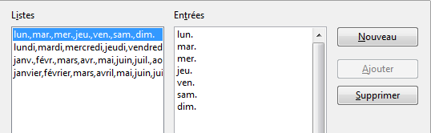Figure 6: Séries de remplissage prédéfinies
Cliquez Nouveau. Le champ Entrées est mis à blanc. Tapez les valeurs de la nouvelle liste dans le champ Entrées (une entrée par ligne), et cliquez ensuite Ajouter.
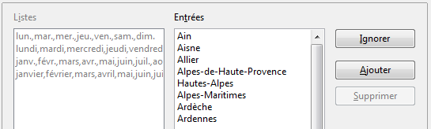Figure 7: Définir une nouvelle série de remplissage

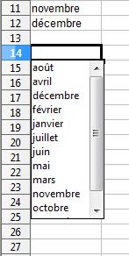
Utiliser les listes de sélection
Les listes de sélection sont valables uniquement pour les textes et sont limitées à l'usage de textes qui ont été déjà saisis dans la même colonne.
Pour utiliser une liste de sélection, sélectionnez une cellule vide et appuyez sur Ctrl+D. Une liste déroulante apparaît, contenant toutes les cellules de la même colonne qui ont au moins un caractère de texte ou dont le format est défini comme texte. Cliquez sur l'entrée dont vous avez besoin.
Partager du contenu entre différentes feuilles
Vous pouvez vouloir entrer la même information dans la même cellule de plusieurs feuilles, par exemple pour fixer des listes standard pour un groupe de personnes ou pour des organismes. Au lieu de saisir la liste individuellement dans chaque feuille, vous pouvez la saisir en une fois pour toutes les feuilles. Pour ce faire, sélectionnez toutes les feuilles (Édition > Feuille > Sélectionner), puis saisissez l'information dans la feuille courante.
Attention | Cette technique écrase toute information qui se trouve déjà dans les cellules des autres feuilles, sans aucun avertissement. Pour cette raison, quand vous avez fini, assurez-vous de bien dé-sélectionner toutes les feuilles sauf celle que vous voulez modifier. (Ctrl+clic sur un onglet pour sélectionner ou dé-sélectionner la feuille.)

Valider le contenu des cellules
Quand vous créez des classeurs pour que d'autres personnes les utilisent, vous pouvez vouloir vous assurer qu'elles saisissent des données qui sont valides ou appropriées pour la cellule. Vous pouvez également utiliser la validation pour votre propre usage comme guide pour saisir des données complexes ou rarement utilisées.
Les séries de remplissage et les listes de sélection peuvent convenir pour certains types de données, mais elles sont limitées aux informations pré-définies. Pour valider une nouvelle donnée saisie par un utilisateur, sélectionnez une cellule et utilisez Données > Validité pour définir le type de contenu qui peut être saisi dans cette cellule. Par exemple, une cellule peut nécessiter une date ou un nombre entier, sans caractère alphabétique ni point décimal ; ou bien encore une cellule qui ne doit pas être laissée vide.
Selon le paramétrage de la validation, l'outil peut aussi définir l'intervalle des valeurs qui peuvent être saisies, et fournir des messages d'aide qui expliquent les règles de validation que vous avez paramétrées pour cette cellule(ce que les utilisateurs devraient faire s'ils saisissent un contenu incorrect). Vous pouvez aussi paramétrer la cellule pour refuser un contenu incorrect, l'accepter avec un avertissement, ou, si vous êtes très organisé, exécuter une macro si une erreur est saisie.
La validation est très utile pour les cellules qui contiennent des fonctions. Si les cellules sont paramétrées pour accepter un contenu incorrect avec un avertissement, plutôt que de le refuser, vous pouvez utiliser Outils > Audit > Marquer les données incorrectes pour trouver les cellules avec des données incorrectes. La fonction Audit marque chaque cellule contenant des données incorrectes avec un ovale.
Notez qu'une règle de validité est considérée comme une partie du format de la cellule. Si vous sélectionnez Formats ou Tout supprimer depuis la boîte de dialogue Supprimer du contenu, alors elle sera supprimée(Ss la commande de l'Audit Marquer les données incorrectes est à nouveau effectuée, les ovales des données incorrectes disparaîtront, parce que la donnée n'est désormais plus incorrecte Si vous voulez copier une règle de validité avec le reste de la cellule, utilisez Édition > Collage spécial > Formats ou Tout insérer.
La Figure 8 montre les alternatives possibles pour un test de validité ordinaire. Notez l'option Autoriser les cellules vides sous la liste déroulante Autoriser.
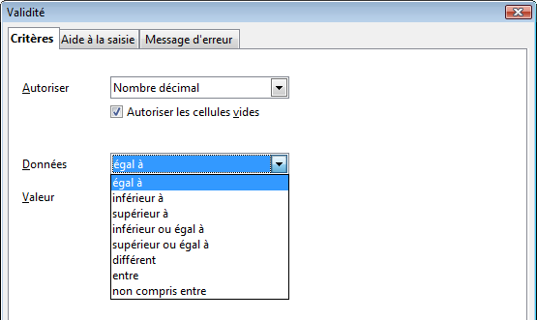Figure 8: Choix d'un test de validité ordinaire
Les options d'un test de validité peuvent changer selon le type de données sélectionné dans la liste Autoriser. Par exemple, la Figure 9 montre les choix quand une cellule doit contenir une plage de cellules.
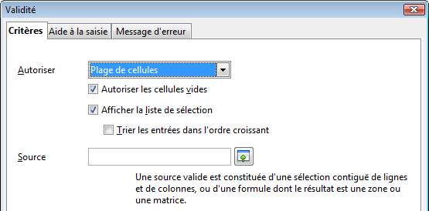Figure 9: Choix de validité pour une plage de cellules
Pour fournir une aide à la saisie pour une cellule, utilisez l'onglet Aide à la saisie de la boîte de dialogue Validité (Figure 10). Pour afficher un message d'erreur quand une valeur incorrecte est saisie, utilisez l'onglet Message d'erreur (Figure 11). Essayez d'écrire une remarque pertinente , expliquant ce qu'une saisie valide devrait contenir, et pas simplement “Données incorrectes. “Réessayez” ou quelque chose de ce genre.
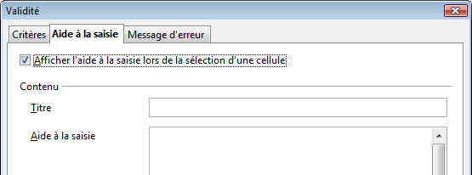Figure 10: Définir une aide à la saisie pour une cellule
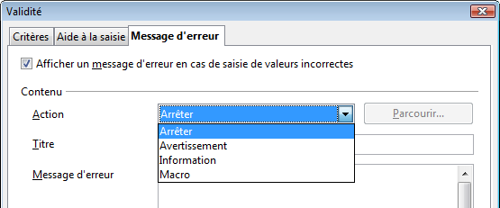Figure 11: Définir un message d'erreur pour une cellule avec une donnée incorrecte

Modifier les données
La modification des données se fait en gros de la même manière que leur saisie. La première étape est de sélectionner la cellule contenant les données à modifier.

Supprimer les données d'une cellule
Les données d'une cellule peuvent être effacées (supprimées) de plusieurs façons.
Supprimer les données seulement
Les données seules peuvent être supprimées dans une cellule sans affecter le formatage de la cellule. Cliquez dans la cellule pour la sélectionner et appuyez ensuite sur la touche Retour arrière.
Supprimer les données et le formatage
Les données et le formatage peuvent être supprimés d'une cellule en une seule fois. Appuyez sur la touche Suppr (ou faites un clic droit et choisissez Supprimer du contenu, ou utilisez Édition > Supprimer du contenu) pour ouvrir la boîte de dialogue Supprimer du contenu (Figure 12). Dans cette boîte de dialogue, plusieurs aspects de la cellule peuvent être supprimés. Pour tout supprimer dans une cellule (contenu et format), cochez Tout supprimer.
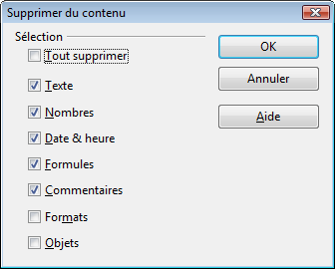Figure 12: Boîte de dialogue Supprimer du contenu

Remplacer toutes les données dans une cellule
Pour supprimer les données et insérer de nouvelles données, tapez simplement par-dessus les anciennes données. Les nouvelles données conserveront le format d'origine.

Changer une partie des données dans une cellule
Il est parfois nécessaire de changer le contenu d'une cellule sans en supprimer tout le contenu, par exemple quand la phrase “Jean va partir” se trouve dans une cellule et doit être changée en “Jean va partir demain.” Il est souvent utile de le faire sans tout d'abord supprimer l'ancien contenu de la cellule.
La méthode est similaire à celle décrite ci-dessus, mais vous devez placer le curseur dans la cellule. Vous pouvez le faire de deux manières.
Utiliser le clavier
Après avoir sélectionné la cellule désirée, appuyez sur la touche F2 et le curseur sera placé à la fin de la cellule. Utilisez alors les flèches du clavier pour déplacer le curseur dans le texte de la cellule.
Utiliser la souris
Double-cliquez dans la cellule voulue (pour la sélectionner et placer le curseur à l'intérieur pour modification), ou cliquez pour sélectionner la cellule et ensuite déplacez le pointeur de la souris dans la ligne de saisie et cliquez à l'intérieur pour placer le curseur pour modification.

Formater les données
Les données dans Calc peuvent être formatées de plusieurs façons. Le formatage peut soit faire partie d'un style de cellules qui sera appliqué automatiquement, ou il peut être appliqué manuellement à la cellule. Certains formatages manuels peuvent être appliqués en utilisant les icônes de barre d'outils. Pour plus de contrôles et d'options supplémentaires, sélectionnez la cellule ou la plage de cellules voulue, faites un clic droit à l'intérieur et sélectionnez Format Cellules. Toutes les possibilités de formatage sont abordées ci-dessous.
Note | Tous les paramétrages abordés dans cette section peuvent aussi être effectués en tant qu'éléments d'un style de cellule. Voir Chapitre 4 (Utiliser les Styles et les Modèles) pour plus d'informations.

Formater plusieurs lignes de texte
Des lignes de texte multiples peuvent être saisies dans une seule cellule en utilisant le renvoi à la ligne automatique ou des retours à la ligne manuels. Chaque méthode est utile dans différentes situations.

Utiliser le retour à la ligne automatique
Pour que le texte revienne à la ligne en fin de cellule, faites un clic droit et sélectionnez Formater les cellules (ou choisissez Format > Cellules depuis la barre de menus, ou appuyez sur Ctrl+1). Dans l'onglet Alignement (Figure 14), sous Propriétés, cochez Renvoi à la ligne automatique. Le résultat est monté ci-dessous (Figure 13).
Figure 13: Retour à la ligne automatique
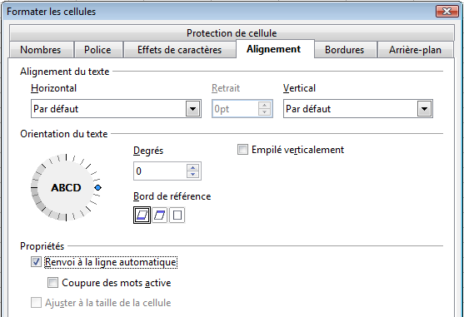Figure 14: Boîte de dialogue Formater les cellules > Alignement

Utiliser les sauts de ligne manuels
Pour insérer un saut de ligne manuel pendant la frappe dans une cellule, appuyez sur Ctrl+Entrée. Pour modifier un texte, double-cliquez d'abord dans la cellule, puis cliquez à l'endroit où vous voulez faire un saut de ligne.
Quand un saut de ligne manuel est saisi, la largeur de cellule ne change pas. La Figure 15 montre le résultat de la saisie de deux sauts de ligne manuels après la première ligne de texte.
Figure 15: Cellule avec sauts de ligne manuels

Ajuster le texte à la taille de la cellule
La taille de police des données d'une cellule peut être automatiquement ajustée pour remplir la cellule. Pour le faire, cochez l'option Ajuster à la taille de la cellule dans la boîte de dialogue Formater les cellules (Figure 14). La Figure 16 montre le résultat.
Figure 16: Ajustement de la taille de police à la cellule

Formater les nombres
Plusieurs formats de nombres différents peuvent être appliqués aux cellules en utilisant les icônes de la barre d'outils Formatage. Sélectionnez la cellule, puis cliquez l'icône correspondante. Certaines icônes peuvent ne pas être visibles avec le réglage par défaut ; cliquez la flèche vers le bas à la fin de la barre Formatage et sélectionnez les icônes à afficher.
Figure 17: Icônes de formats de nombres. De gauche à droite : monnaie, pourcentage, date, exponentiel, standard, ajouter une décimale, supprimer une décimale
Depuis Calc 3.3, les nombres formatés avec le format de nombres Standard sont affichés avec autant de décimales que nécessaire. Avec les versions plus anciennes de Calc, un maximum de 2 décimales était affiché avec le format de nombres Standard.
Pour plus de contrôle ou pour sélectionner d'autres formats de nombres, utilisez l'onglet Nombres (Figure 18) de la boîte de dialogue Formater les cellules :
- Appliquez l'un des types de données de la liste Catégorie aux données.
- Contrôlez le nombre de décimales et de zéros non significatifs.
- Saisissez une description de format personnalisée.
Le paramètre Langue détermine les paramètres locaux pour les différents formats comme l'ordre dans les dates et le symbole de l'unité monétaire.
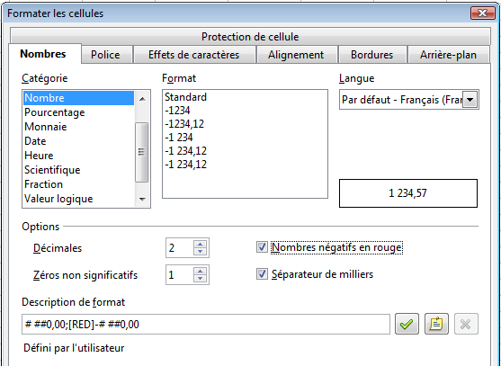Figure 18: Formater les cellules > Nombres

Formater la police
Pour choisir rapidement la police utilisée dans une cellule, sélectionnez la cellule, puis cliquez la flèche près du champ Nom de police dans la barre d'outils Formatage et choisissez une police dans la liste.
Astuce | Pour choisir d'afficher les noms de police dans leur police ou en texte simple, allez dans Outils > Options > LibreOffice > Afficher et cochez ou décochez Afficher l'aperçu des polices dans la section Liste des polices. Pour plus d'informations, voir Chapitre 14 (Configuration et personnalisation de Calc).
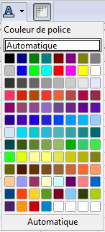
Pour choisir la taille de la police, cliquez la flèche près du champ Taille de police dans la barre d'outils Formatage. Pour d'autres formats, vous pouvez utiliser les icônes Gras, Italique ou Soulignage.
Pour choisir une couleur de police, cliquez la flèche près de l'icône Couleur de police pour afficher la palette des couleurs. Cliquez sur la couleur voulue.
(Pour définir des couleurs personnalisées, utilisez Outils > Options > LibreOffice > Couleurs. Voir Chapitre 14 pour plus d'informations.)
Pour spécifier la langue de la cellule (utile pour permettre à plusieurs langues d'exister dans un même document et d'être vérifiées correctement (orthographe), utilisez l'onglet Police de la boîte de dialogue Formater les cellules. Voir Chapitre 4 pour plus d'informations.

Choisir les effets de caractères
L'onglet Effets de caractères (Figure 19) de la boîte de dialogue Formater les cellules offre plus d'options concernant la police.
Surlignage et soulignage
Vous pouvez choisir parmi plusieurs sortes de surlignage et de soulignage (lignes continues, pointillés, tirets courts et longs, dans de multiples combinaisons) et la couleur de la ligne.
Barré
Vous pouvez barrer le contenu avec des lignes, des slash et des X.
Relief
Les possibilités de relief sont relief (texte surélevé), empreinte (texte enfoncé), contour et ombre.
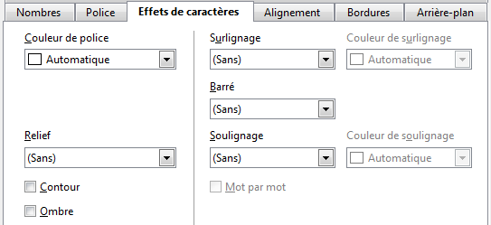Figure 19: Formater les cellules > Effets de caractères

Paramétrer l'alignement et l'orientation des cellules
Certaines des icônes d'alignement et d'orientation des cellules ne sont pas affichées par défaut dans la barre d'outils Formatage. Pour les afficher, cliquez sur la petite flèche à l'extrémité droite de la barre d'outils et sélectionnez-les dans la liste des icônes.
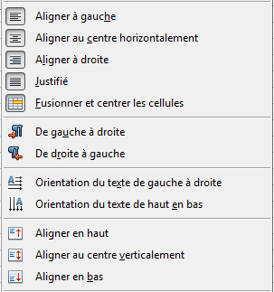Figure 20: Alignement et orientation des cellules
Certaines des icônes d'alignement et d'orientation ne sont accessibles que si vous avez activé les langues asiatiques ou les scripts complexes (dans Outils > Options > Paramètres linguistiques > Langues). Si vous choisissez une icône non valable dans la liste, elle n’apparaîtra pas dans la barre d'outils.
Pour plus de contrôle et de choix, utilisez l'onglet Alignement (Figure 14) de la boîte de dialogue Formater les cellules pour déterminer l'alignement horizontal et vertical et donner une rotation au texte. Si vous avez activé les langues asiatiques, la section Orientation du texte comporte alors une case à cocher supplémentaire (Mode de mise en page asiatique) sous la case Empilé verticalement, comme Figure 21.
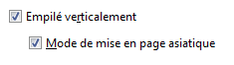Figure 21: Options d'affichage des langues asiatiques
La différence de résultat entre Mode de mise en page asiatique coché ou non est montrée Figure 22.
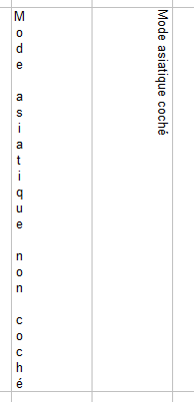Figure 22: Types d'empilements verticaux

Formater les bordures des cellules
Pour choisir rapidement un style de ligne et une couleur pour les bordures d'une cellule, cliquez la petite flèche près des icônes Style de ligne et Couleur de ligne dans la barre d'outils Formatage. Si les icônes Style de ligne et Couleur de ligne ne sont pas affichées dans la barre d'outils Formatage, sélectionnez la flèche vers le bas à l'extrémité droite de la barre, puis sélectionnez Boutons visibles. Dans chaque cas, une palette de choix est affichée.
Pour plus de contrôle, comme l'espacement entre les bordures de la cellule et le texte, utilisez l'onglet Bordures de la boîte de dialogue Formater les cellules. Là, vous pouvez également définir un style d'ombre. Voir Chapitre 4 pour plus de détails.
Note | Les propriétés de bordure de cellule s'appliquent à une cellule, et ne peuvent être modifiées que dans cette cellule. Par exemple, si la cellule C3 a une bordure haute (ce qui est visuellement équivalent à une bordure basse dans C2), cette bordure ne pourra être supprimée qu'en sélectionnant C3. Elle ne pourra pas être supprimée dans C2.

Formater l'arrière-plan des cellules
Pour choisir rapidement une couleur d'arrière-plan pour une cellule, cliquez la petite flèche près de l'icône Couleur d'arrière-plan dans la barre d'outils Formatage. Une palette de choix de couleurs, identique à la palette Couleur de police, est affichée.
(Pour définir des couleurs personnalisées, utilisez Outils > Options > LibreOffice > Couleurs. Voir Chapitre 14 pour plus d'informations.)
Vous pouvez également utiliser l'onglet Arrière-plan de la boîte de dialogue Formater les cellules. Voir Chapitre 4 pour plus de détails.

Auto-formatage des cellules et des feuilles
Vous pouvez utiliser la fonctionnalité AutoFormat pour appliquer rapidement un ensemble de formats de cellules à une feuille ou une plage de cellule sélectionnée.
- Sélectionnez les cellules que vous voulez formater, avec les en-têtes de colonnes et de lignes.
- Choisissez Format > AutoFormat.
- Pour sélectionner quelles propriétés (format de nombres, police, alignement, bordures, motif, ajustement de la largeur et de la hauteur) sont à inclure dans un AutoFormat, cliquez Plus. Cochez ou décochez les options voulues. Cliquez OK.
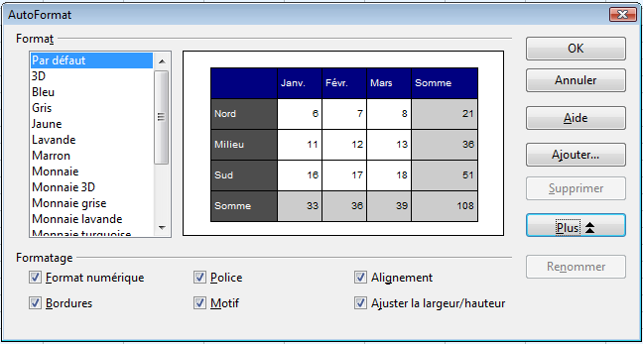Figure 23: Choisir un AutoFormat
Si vous ne voyez pas de changement de couleur du contenu des cellules, choisissez Affichage > Mise en évidence des valeurs dans la barre de menus. Cette fonction affecte uniquement les cellules avec des données numériques.
Note | Si la plage de cellules n'a pas d'en-tête de colonne ou de ligne, AutoFormat n'est pas disponible.

Définir un nouvel AutoFormat
Vous pouvez définir un nouvel AutoFormat valable pour tous les classeurs.
- Formatez une feuille.
- Sélectionnez la plage de données définissant le nouvel AutoFormat, d'une dimension minimum de 4x4 cellules, ou choisissez Édition > Tout sélectionner.
- Choisissez Format > AutoFormat. Le bouton Ajouter est maintenant actif.
- Cliquez Ajouter.
- Dans le champ Nom de la boîte de dialogue Ajouter un AutoFormat, tapez un nom significatif pour le nouveau format.
- Cliquez OK pour enregistrer. Le nouveau format est désormais valable dans la liste Format de la boîte de dialogue AutoFormat.

Formater les classeurs en utilisant les thèmes
Calc est fourni avec un ensemble pré-défini de thèmes de formatage que vous pouvez appliquer à vos classeurs.
Il n'est pas possible d'ajouter des thèmes dans Calc, et ils ne peuvent pas être modifiés. Cependant, vous pouvez modifier leurs styles une fois que vous les aurez appliqués à un classeur.
Pour appliquer un thème à un classeur :
- Cliquez l'icône Sélectionner des thèmes dans la barre d'outils Outils. Si cette barre d'outils n'est pas visible, vous pouvez l'afficher en utilisant Affichage > Barres d'outils > Outils. La boîte de dialogue Sélection de thème apparaît. Cette boîte de dialogue liste les thèmes disponibles pour tout le classeur.
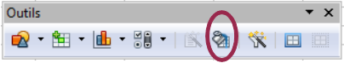
- Dans la boîte de dialogue Sélection de thème, sélectionnez le thème que vous voulez appliquer au classeur. Dès que vous avez sélectionné un thème, certaines des propriétés des styles personnalisés sont appliquées au classeur ouvert et sont immédiatement visibles.
- Cliquez OK. Si vous le souhaitez, vous pouvez alors aller dans la fenêtre Styles et formatage pour modifier certains styles. Ces modifications ne changent pas le thème ; elles changent uniquement l’apparence de ce classeur particulier.

Utiliser le formatage conditionnel
Vous pouvez paramétrer le formatage des cellules pour qu'il change selon les conditions que vous spécifiez. Par exemple, dans un tableau de nombres, vous pouvez afficher toutes les valeurs au-dessus de la moyenne en vert et celles en-dessous de la moyenne en rouge.
Note | Pour appliquer un formatage conditionnel, Calculer automatiquement doit être activé. Choisissez Outils > Contenu des cellules > Calculer automatiquement.
Le formatage conditionnel est lié à l'utilisation des styles. Si vous n'êtes pas familier des styles, référez-vous au Chapitre 4. Une manière facile de paramétrer les styles voulus est de formater une cellule comme vous le voulez et cliquer l'icône Nouveau style à partir de la sélection dans la fenêtre Styles et formatage.
Une fois les styles paramétrés, voici comment les utiliser :
- Dans votre classeur, sélectionnez les cellules auxquelles vous voulez appliquer un formatage conditionnel.
- Choisissez Format > Formatage conditionnel dans la barre de menus.
- Dans la boîte de dialogue Formatage conditionnel (Figure 24), saisissez les conditions. Cliquez OK pour enregistrer. Les cellules sélectionnées sont désormais formatées dans le style correspondant.
(Nouveauté dans Calc 3.5). Avec le bouton Ajouter, vous pouvez ajouter autant de conditions que vous voulez pour votre formatage conditionnel.
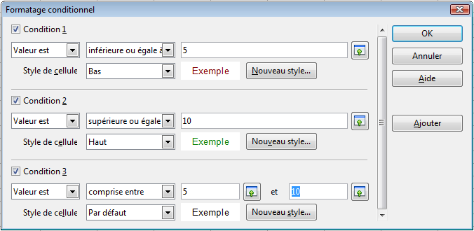Figure 24: Boîte de dialogue Formatage conditionnel
Valeur est / Formule est
Indique si le formatage conditionnel dépend d'une valeur de cellule ou d'une formule. Si vous sélectionnez Valeur est, le champ Condition de valeur est affiché, comme dans l'exemple. Là, vous pouvez choisir des conditions comme inférieure à, supérieure à, comprise entre entre autres.
Champ paramètre
Saisissez une référence, une valeur ou une formule dans le champ paramètre, ou dans les deux champs paramètres si vous avez choisi une condition qui nécessite deux paramètres. Vous pouvez également saisir des formules contenant des références relatives.
Style de cellule
Choisissez le style de cellule à appliquer si la condition spécifiée est remplie. Un aperçu du style choisi est alors visible. Vous pouvez définir un nouveau style en cliquant le bouton Nouveau style. La boîte de dialogue Style de cellule est alors ouverte.
Voyez l'Aide pour plus d'informations et des exemples d'utilisation.

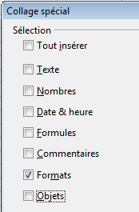
Pour ensuite appliquer le même formatage conditionnel dans d'autres cellules :
- Sélectionnez l'une des cellules où le formatage conditionnel a été appliqué.
- Copiez la cellule dans le presse-papier.
- Sélectionnez les cellules que vous voulez voir formatées de la même façon.
- Choisissez Édition > Collage Spécial.
- Dans la boîte de dialogue Collage spécial, dans la zone Sélection, cochez uniquement l'option Formats. Assurez-vous que les autres options ne sont pas cochées. Cliquez OK.

Masquer et afficher les données
Quand des éléments sont masqués, ils ne sont ni visibles, ni imprimables, mais ils peuvent toujours être sélectionnés pour une copie si vous sélectionnez les éléments autour d'eux. Par exemple, si la colonne B est masquée, elle est copiée si vous sélectionnez les colonnes A et C. Quand vous avez à nouveau besoin d'un élément masqué, vous pouvez inverser le processus et afficher l'élément.
Pour masquer ou afficher les feuilles, les lignes ou les colonnes, utilisez les options du menu Format ou du menu contextuel (clic droit). Par exemple, pour masquer une ligne, sélectionnez tout d'abord la ligne et choisissez ensuite Format > Ligne > Masquer (ou faites un clic droit et choisissez Masquer).
Pour masquer ou afficher les cellules sélectionnées, choisissez Format > Cellules dans la barre de menus (ou faites un clic droit et choisissez Formater les cellules). Dans la boîte de dialogue Formater les cellules, allez à l'onglet Protection de cellule.
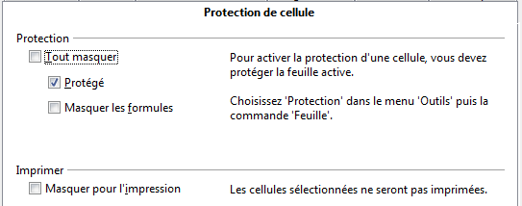Figure 25: Masquer ou afficher des cellules

Plans et groupes
Si vous masquez et affichez sans cesse les mêmes cellules, vous pouvez simplifier cette tâche en créant des groupes de lignes ou de colonnes, ce qui ajoute un ensemble de contrôles de plan pour masquer ou afficher les cellules d'un groupe qui sont faciles à utiliser et toujours disponibles.
Si le contenu des cellules suit un schéma régulier, comme quatre cellules suivies d'un total, vous pouvez alors utiliser Données > Plan et groupe > AutoPlan pour que Calc ajoute des contrôles de plan selon le schéma. Sinon, vous pouvez faire un regroupement manuel en sélectionnant les cellules à grouper, puis en choisissant Données > Plan et groupe > Grouper. Dans la boîte de dialogue Grouper qui apparaît en cas d’ambiguïté, vous pouvez choisir de grouper les cellules sélectionnées en lignes ou en colonnes.
Après avoir fermé la boîte de dialogue, les contrôles de plan sont visibles entre les en-têtes soit de lignes, soit de colonnes, et les bords de la fenêtre courante. Les contrôles de plan ressemblent à la structure arborescente d'un gestionnaire de fichiers, et peuvent être fermés en sélectionnant Données > Plan et groupe > Masquer les détails. Ils sont réservés à un usage à l'écran et ne s'impriment pas.
Les contrôles de plan de base ont des signes plus ou moins au début d'un groupe pour afficher ou masquer des cellules. De plus, si les groupes sont imbriqués, les contrôles de plan comprennent des boutons avec des numéros pour masquer les différents niveaux.
Si vous n'avez plus besoin d'un groupe, placez le curseur de la souris dans l'une de ses cellules et sélectionnez Données > Plan et groupe > Dissocier. Pour supprimer tous les groupes d'une feuille, sélectionnez Données > Plan et groupe > Supprimer.
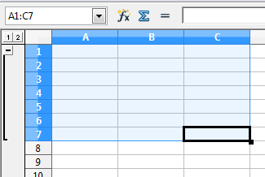Figure 26: Contrôles de plan

Filtrer quelles cellules sont visibles
Un filtre est une liste de conditions que chaque saisie doit remplir pour être affichée. Vous pouvez utiliser trois types de filtres dans le sous-menu Données > Filtre.
Les Autofiltres ajoutent une liste déroulante à la ligne la plus haute d'une colonne, liste qui contient les filtres les plus couramment utilisés. Ils sont rapides, pratiques et aussi utiles pour les textes que pour les nombres, car la liste comprend chaque valeur unique dans les cellules sélectionnées.
En plus de ces valeurs uniques, les filtres automatiques comprennent des options pour afficher toutes les valeurs, les 10 valeurs numériques les plus fortes, ainsi qu'un filtre standard que vous pouvez personnaliser (voir ci-dessous). Cependant, ils sont quelque part limités. En particulier, ils ne permettent pas des expressions régulières, et donc vous ne pouvez pas les utiliser pour afficher des contenus de cellules qui sont similaires, mais pas identiques.
Les filtres standardsont plus complexes que les filtres automatiques. Vous pouvez paramétrer jusqu'à huit conditions dans un filtre, en les combinant avec les opérateurs ET et OU. Les filtres standardsont plus utiles pour les nombres, bien que quelques opérateurs conditionnels comme = et <> puissent également être utilisés pour les textes.
D'autres opérateurs conditionnels pour les filtres standard comprennent des options pour afficher les plus grandes ou les plus petites valeurs, ou un pourcentage d'entre elles. Utiles en eux-mêmes, les filtres standard sont également intéressants pour affiner des filtres automatiques.
Les filtres spéciaux ont une structure identique aux filtres standard. Les différences sont que les filtres spéciaux ne sont pas limités à huit conditions et que leurs critères ne sont pas saisis dans une boîte de dialogue. Au lieu de çà, les filtres spéciaux sont saisis dans une feuille blanche, puis référencés pour être appliqués.

Trier des enregistrements
Le tri modifie la disposition des cellules visibles dans la feuille. Dans Calc, vous pouvez trier jusqu'à trois critères, qui sont appliqués l'un après l'autre. Les tris sont pratiques quand vous cherchez un élément particulier, et sont encore plus puissants combinés aux filtres.
De plus, le tri est souvent utile quand vous ajoutez de nouvelles données. Quand une liste est longue, il est habituellement plus facile d'ajouter des données en bas de la feuille, plutôt que d'insérer des lignes à leur bonne place. Après avoir ajouté des données, vous pouvez les trier pour mettre à jour la feuille.
Mettez en surbrillance les cellules à trier, puis sélectionnez Données > Trier pour ouvrir la boîte de dialogue Tri (Figure 27) ou cliquez les boutons de barre d'outils Tri croissant ou Tri décroissant. Dans la boîte de dialogue, vous pouvez trier les cellules sélectionnées en utilisant jusqu'à trois colonnes, dans l'ordre croissant (A-Z, 1-9) ou dans l'ordre décroissant (Z-A, 9-1).
Astuce | Vous pouvez définir un ordre de tri personnalisé si les ordres alphanumériques fournis ne vous conviennent pas. Voir “Définir une série de remplissage” page 11 pour le faire.
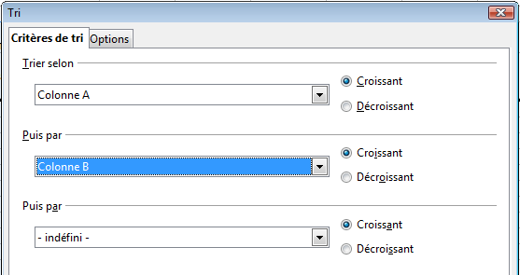Figure 27: Choisir les critères et les ordres de tri

Dans l'onglet Options de la boîte de dialogue Tri (Figure 28), vous pouvez choisir les options suivantes.
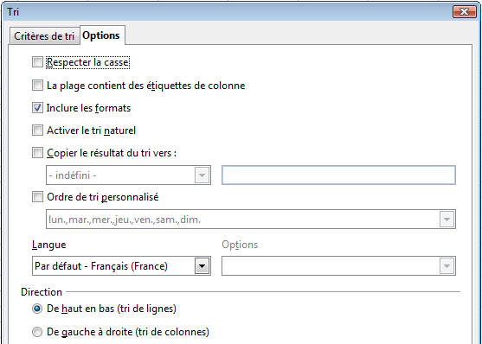Figure 28: Options de tri
Respecter la casse
Pour deux entrées par ailleurs identiques, celle avec une lettre majuscule est placée avant celle avec une lettre minuscule dans la même position si le tri est décroissant ; si le tri est croissant, alors l'entrée avec une lettre majuscule est placée après celle avec une lettre minuscule dans la même position.
La plage contient des étiquettes de colonne
N'inclut pas les étiquettes de colonnes dans le tri.
Inclure les formats
Le formatage d'une cellule est déplacé avec son contenu. Si un formatage est utilisé pour distinguer différents types de cellules, alors utilisez cette option.
Activer le tri naturel
Prend en compte les nombres préfixés par une chaîne de caractères au lieu de s'en tenir au strict ordre alphanumérique. Vous pouvez avoir par exemple une plage de cellules contenant A1, A2, A3, …, A19, A20, A21. Si vous activez le tri naturel, vous obtiendrez un tri dans cet ordre. Si vous ne l'activez pas, vous obtiendrez A1, A10, A11, …, A19, A2, A20, A21, A3, A4, …, A9.
Copier le résultat du tri vers
Détermine une adresse dans un classeur où copier le résultat du tri. Si la plage de cellules spécifiée n'a pas le nombre nécessaire de cellules, des cellules sont alors ajoutées. Si la plage de cellules a déjà un contenu, alors le tri échoue.
Ordre de tri personnalisé
Sélectionnez le champ, puis choisissez dans la liste déroulante une des séries de remplissage définies dans Outils > Options > LibreOffice Calc > Listes de tri.
Direction
Détermine si les lignes ou les colonnes sont triées. Par défaut, les colonnes sont triées, à moins que les cellules sélectionnées ne soient dans une seule colonne.

Rechercher et remplacer dans Calc
Calc propose deux façons de rechercher du texte dans un document : la barre d'outils Rechercher pour une recherche rapide et la boîte de dialogue Rechercher & remplacer.

Utiliser la barre d'outils Rechercher
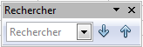
La barre d'outils Rechercher est située par défaut à droite de la barre d'outils Standard. Vous pouvez la masquer ou l'afficher en utilisant Affichage > Barres d'outils > Rechercher.
Tapez un terme à rechercher dans le champ Rechercher, et cliquez ensuite sur le bouton Rechercher le suivant (flèche vers le bas) ou Rechercher le précédent (flèche vers le haut). Pour trouver les autres occurrences de ce même terme, continuez de cliquer le bouton.

Utiliser la boîte de dialogue Rechercher & remplacer
Pour afficher la boîte de dialogue Rechercher & remplacer (Figure 29), utilisez le raccourci clavier Ctrl+H ou choisissez Édition > Rechercher & remplacer dans la barre de menus.
Dans les classeurs, vous pouvez recherchez des textes, des formules et des styles. Vous pouvez naviguer d'une occurrence à l'autre en utilisant Rechercher, ou vous pouvez mettre en surbrillance toutes les cellules qui correspondent en une fois en utilisant Tout rechercher, puis appliquer un autre format ou remplacer le contenu de la cellule par un autre.
Les textes et les nombres dans les cellules peuvent avoir été saisis directement ou être le résultat d'un calcul. La méthode de recherche que vous allez utiliser dépend du type de données que vous recherchez.
Astuce | Le contenu des cellules peut être formaté de différentes façons. Par exemple, un nombre peut être formaté en Monétaire, pour être affiché avec le symbole de la devise. Vous voyez le symbole monétaire dans la cellule, mais vous ne pouvez pas le rechercher.
Par défaut, Calc recherche dans la feuille courante. Pour rechercher dans toutes les feuilles d'un document, cliquez Plus d'options, puis cochez Recherchez dans toutes les feuilles.
Attention | Utilisez Tout remplacer avec prudence ; sinon, vous pouvez vous retrouver avec des erreurs très gênantes. Une erreur avec Tout remplacer peut nécessiter une recherche manuelle et mot par mot pour la réparer, si elle n'est pas découverte à temps pour pouvoir l'annuler.

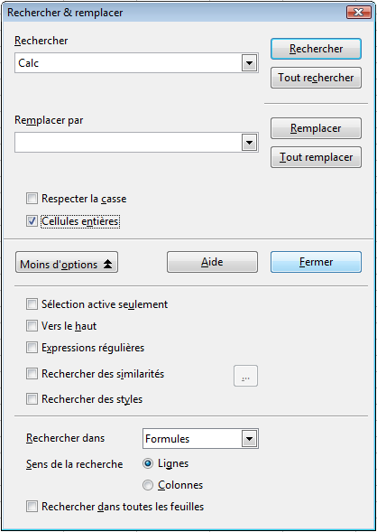Figure 29: Boîte de dialogue Rechercher & remplacer étendue

Rechercher et remplacer des formules ou des valeurs
Vous pouvez utiliser la boîte de dialogue Rechercher & remplacer pour rechercher dans des formules ou dans les valeurs affichées qui résultent d'un calcul.
- Pour ouvrir la boîte de dialogue Rechercher & remplacer, utilisez le raccourci clavier Ctrl+H ou sélectionnez Édition > Rechercher & remplacer.
- Cliquez Plus d'options pour étendre la boîte de dialogue.
- Sélectionnez Formules ou Valeurs dans la liste déroulante Rechercher dans.
- Formules examine les parties des formules.
- Valeurs examine le résultat des calculs.
- Tapez le texte que vous voulez rechercher dans le champ Rechercher.
- Pour remplacer le texte par un texte différent, tapez le nouveau texte dans le champ Remplacer par.
- Une fois votre recherche paramétrée, cliquez Rechercher. Pour remplacer le texte, cliquez à la place Remplacer.

Rechercher et remplacer des textes
- Ouvrez la boîte de dialogue Rechercher & remplacer, cliquez Plus d'options pour étendre la boîte de dialogue et sélectionnez Valeurs ou Remarques dans la liste déroulante Rechercher dans.
- Tapez le texte que vous voulez trouver dans le champ Rechercher.
- Pour remplacer le texte par un texte différent, tapez le nouveau texte dans le champ Remplacer par.
- Cliquez Rechercher, Tout rechercher, Remplacer ou Tout remplacer.
Quand vous cliquez Rechercher, Calc sélectionne la cellule suivante qui contient votre texte. Vous pouvez modifier le texte, puis cliquer à nouveau Rechercher pour avancer à la cellule suivante trouvée. Si vous fermez la boîte de dialogue, vous pouvez appuyer sur Ctrl+Maj+F pour trouver la cellule suivante sans ouvrir la boîte de dialogue.
Quand vous cliquez Tout rechercher, Calc sélectionne toutes les cellules qui contiennent votre saisie. Vous pouvez alors, par exemple, appliquer un style de cellules à toutes ces cellules en même temps.

Rechercher et remplacer des styles de cellules
Pour modifier rapidement toutes les cellules d'un style donné (non désiré) avec un autre style (préféré) :
- Dans la boîte de dialogue Rechercher & remplacer étendue, sélectionnez Rechercher des styles. Les champs Rechercher et Remplacer par contiennent alors une liste de styles.
- Sélectionnez les styles que vous voulez rechercher et remplacer.
- Cliquez Rechercher, Tout rechercher, Remplacer ou Tout remplacer.

Utiliser les caractères génériques (expressions régulières)
Les Caractères génériques (ou expressions régulières) sont des combinaisons de caractères qui indiquent à LibreOffice comment rechercher quelque chose. Les expressions régulières sont très puissantes, mais pas très intuitives. Elles peuvent faire économiser du temps et du travail en combinant de multiples recherches en une seule.
Pour utiliser les caractères génériques et les expressions régulières pendant une recherche et un remplacement :
- Dans la boîte de dialogue Rechercher & remplacer, cliquez Plus d'options pour avoir plus de choix. Dans cette boîte de dialogue étendue, cochez Expressions régulières.
- Tapez le texte à rechercher, comprenant les caractères génériques, dans le champ Rechercher et le texte de remplacement (s'il y a lieu) dans le champ Remplacer par.
- Cliquez Rechercher, Tout rechercher, Remplacer ou Tout remplacer (non recommandé).
Astuce | L'aide en ligne décrit plusieurs expressions régulières et leur utilisation.
Les points suivants peuvent intéresser les utilisateurs de Calc :
- Dans Calc, les expressions régulières sont appliquées séparément à chaque cellule. Cela signifie qu'une recherche de s.c va trouver sac dans la cellule A1, mais ne va pas trouver s dans la cellule A2 ni c (ou ac) dans la cellule A3. (L'expression régulière s.c signifie que le système va essayer de trouver s suivi de n'importe quel caractère suivi de c.)
- Quand une correspondance est trouvée, la cellule entière est en surbrillance, mais seul le texte trouvé sera remplacé. Par exemple, la recherche de homme aura pour résultat de mettre en surbrillance une cellule qui contient gentilhomme campagnard, et ne rien choisir dans le champ Remplacer par laissera la cellule avec gentil campagnard.
- Si Rechercher est utilisée deux fois à la suite, et si la seconde fois Sélection active seulement est coché, alors la seconde recherche sera évaluée dans la totalité de chaque cellule sélectionnée, et non uniquement dans la chaîne qui a fait que la cellule soit sélectionnée par la première recherche. Par exemple, la recherche de joh?n, puis l'activation de Sélection active seulement et la recherche de sm.th va trouver les cellules contenant John Smith et Smythers, Johnathon.
- Si une cellule contient un saut de ligne manuel (entré par Ctrl+Entrée), il peut être trouvé en utilisant l'expression régulière \n. Par exemple, si une cellule contient mur [saut de ligne] porteur, une recherche de r\np sans rien dans le champ Remplacer par laissera la cellule avec muorteur.
- Le saut de ligne manuel agit également pour marquer une “fin de texte” (similaire à une “fin de paragraphe” dans Writer), trouvé par le caractère spécial d'expression régulière $, en plus de la fin de texte dans une cellule. Par exemple, si une cellule contient mur [saut de ligne] porteur, alors une recherche de r$ remplacé par et laissera la cellule avec muet [saut de ligne] porteur. Notez qu'avec cette syntaxe, le saut de ligne n'est pas remplacé.
- L'utilisation de \n dans le champ Remplacer par va provoquer un remplacement par les caractères \n, et non par un saut de ligne.
- La boîte de dialogue Rechercher & remplacer a une option qui permet de rechercher dans des formules, des valeurs ou des remarques. Cette option s'applique à toutes les recherches, et non pas uniquement celles avec des expressions régulières. Une recherche de SOM avec l'option Formules va trouver une cellule contenant la formule =SOMME(A1:A6), ainsi qu'une cellule contenant le texte simple SOMMAIRE.
- Une recherche de l'expression régulière ^$ ne va pas trouver les cellules vides. C'est intentionnel, pour éviter les problèmes de performance quand on sélectionne un grand nombre de cellules. Notez que les cellules vides ne seront également pas trouvées si vous faites une recherche dans la sélection active seulement.
- Le fait de trouver les contenus de cellules en utilisant l'expression régulière .+ (ou similaire) et de les remplacer par & va en pratique ressaisir le contenu des cellules sans formatage. Cette technique peut être utile pour supprimer le formatage automatiquement appliqué par Calc lors de l'importation de données depuis le presse-papier ou un fichier mal formaté. Par exemple, pour convertir les textes constitués de chiffres en nombres, formatez tout d'abord les cellules en nombres et faites ensuite la recherche et le remplacement.
Voir Chapitre 7 (Utiliser des Formules et des Fonctions) pour l'utilisation des expressions régulières dans les formules.

